Ιπτάμενες Μηχανές

Οδηγός για το Μαθητή

Το διαστημόπλοιο

 Αφού βεβαιωθείτε ότι βρίσκεστε στο περιβάλλον του εκπαιδευτικού προγράμματος, επιλέξτε «Έναυσμα».

 Ακολουθώντας τις οδηγίες που παρουσιάζονται στην οθόνη του υπολογιστή στο εκπαιδευτικό πρόγραμμα και μελετήστε τις πληροφορίες σχετικά με την πτήση των αντικειμένων.

Επιλέξτε «Υποθέσεις».

 Μελετήστε τις ερωτήσεις και καταγράψτε τις υποθέσεις σας.
Σχεδιάστε ένα απλό μοντέλο πλανήτη και ένα μοντέλο διαστημόπλοιου. Στη συνέχεια σχεδιάστε τις δυνάμεις που πιστεύετε ότι ασκούνται σε ένα διαστημόπλοιο, όταν αυτό τεθεί σε τροχιά γύρω από τον πλανήτη.

Επιλέξτε «Πειραματισμός».

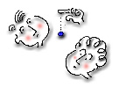
Α. Μελέτη των φυσικών αρχών λειτουργίας του διαστημόπλοιου
Από το εκπαιδευτικό λογισμικό "Ανακαλύπτω τις Μηχανές" μεταφερθείτε στην ενότητα  και επιλέξτε την υποενότητα. Μελετήστε προσεκτικά τις πληροφορίες ξεκινώντας από το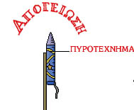.
Ακολουθώντας τις παρακάτω οδηγίες, μελετήστε τις φυσικές αρχές λειτουργίας του διαστημόπλοιου μέσα από το λογισμικό
Δημιουργία διαστημόπλοιου

1. Σχεδιασμός πλανήτη και διαστημόπλοιου
Επιλέξτε το κουμπί Κύκλος και προσπαθήστε να φτιάξετε ένα αντικείμενο σε σχήμα πλανήτη.

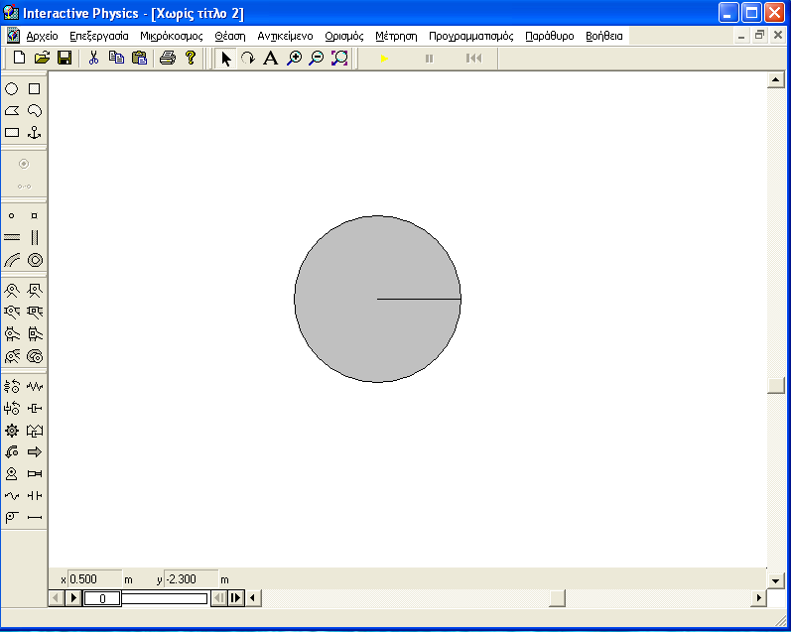

Επιλέξτε το κουμπί Άγκυρα και τοποθετήστε την στον κύκλο, ώστε να τον στερεώσετε και να μην κινείται.

Στη συνέχεια επιλέξτε το κουμπί Πολύγωνο και προσπαθήστε να φτιάξετε ένα αντικείμενο με τη μορφή διαστημόπλοιου.

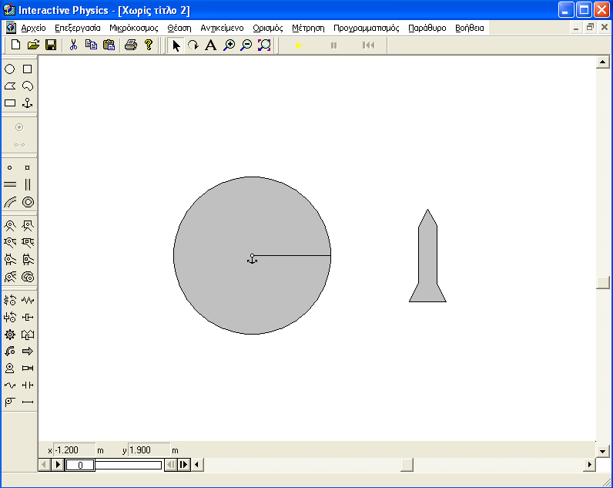

2. Ονοματοδοσία και ρύθμιση χαρακτηριστικών του πλανήτη

Επιλέξτε με αριστερό κλικ τον κύκλο. Από τη γραμμή εργαλείων επιλέξτε Παράθυρο → Εμφάνιση. Στην επιλογή κύκλος γράψτε πλανήτης. Εδώ μπορείτε να αλλάξετε το χρώμα και το σχέδιο του αντικειμένου.

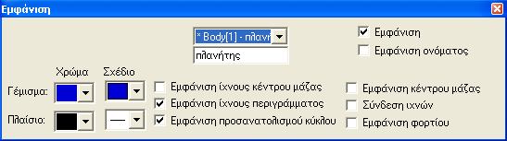

Αφού κάνετε κλικ στον πλανήτη, από τη γραμμή εργαλείων επιλέξτε Παράθυρο → Ιδιότητες. Εδώ μπορείτε να επιλέξετε τα χαρακτηριστικά και τις ιδιότητες που θα έχει ο πλανήτης.

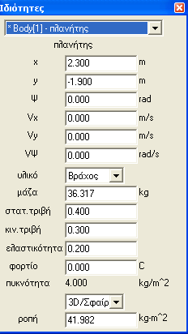

3. Ονοματοδοσία και ρύθμιση χαρακτηριστικών του διαστημόπλοιου

Επιλέξτε με τον ίδιο τρόπο το διαστημόπλοιο και κάνετε τις αντίστοιχες ρυθμίσεις για την εμφάνιση και τις ιδιότητες αυτού.

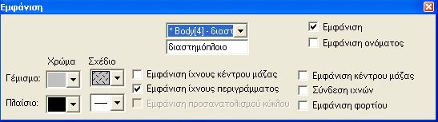
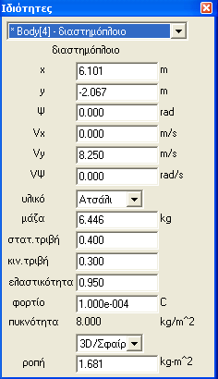

Επίσης κάνοντας κλικ στο διαστημόπλοιο και επιλέγοντας Παράθυρο →  Ιδιότητες → Αρχική Ταχύτητα εισάγετε την τιμή 10m/s

4. Καθορισμός άλλων χαρακτηριστικών του προγράμματος

Από τη γραμμή εργαλείων επιλέξτε Μικρόκοσμος → Βαρύτητα. Εδώ επιλέξτε Πλανητική και έντονη.

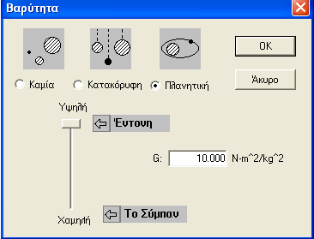

Έπειτα στο Μικρόκοσμος → Πεδίο της δύναμης επιλέξτε Κατά ζεύγη και Πλανητική βαρύτητα.

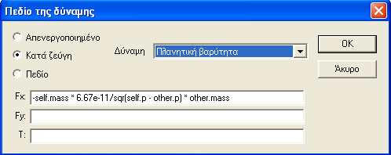

Διατύπωση υποθέσεων

Ποιες νομίζετε ότι είναι οι απαραίτητες προϋποθέσεις για την κίνηση ενός διαστημόπλοιου γύρω από έναν πλανήτη;
......................................................................................................................................................................................................................................................
Ποιο θα είναι το είδος της κίνησης του διαστημόπλοιου;
......................................................................................................................................................................................................................................................
Τι νομίζετε ότι θα συμβεί σε περίπτωση που αλλάξει κάποια από τις αναγκαίες προϋποθέσεις;
......................................................................................................................................................................................................................................................

Ρυθμίσεις για την κίνηση του διαστημόπλοιου

Σημείωση:
Οι δυνάμεις που ασκούνται σε ένα υλικό σημείο, ως διανυσματικά μεγέθη, είναι δυνατό να σχεδιασθούν με δύο διαφορετικούς τρόπους: είτε στο υλικό σημείο εφαρμόζεται η αρχή του διανύσματος, είτε εφαρμόζεται το πέρας του. Και οι δύο τρόποι είναι ισοδύναμοι.
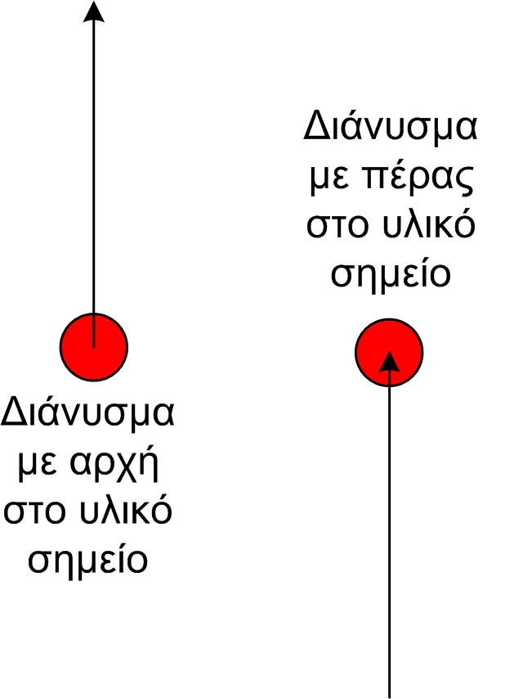
Οι προγραμματιστές του Interactive Physics έχουν επιλέξει οι δυνάμεις που εφαρμόζονται από εμάς, δηλαδή από το χρήστη, να εμφανίζονται με το πέρας του διανύσματος επάνω στο υλικό σημείο. Ωστόσο, η συνισταμένη δύναμη μπορεί να εμφανίζεται και με τους δύο τρόπους, με προεπιλογή όμως να εμφανίζεται με την αρχή του διανύσματος πάνω στο υλικό σημείο.
Για να σχεδιάσετε μια δύναμη, κάντε κλικ στο σημείο που θέλετε να εφαρμοσθεί και μετακινήστε το ποντίκι και κάντε ξανά κλικ για να σημειώσετε το μέγεθός της.

5. Προσδιορισμός και εμφάνιση διανυσμάτων

Επιλέξτε με αριστερό κλικ το διαστημόπλοιο και από τη γραμμή εργαλείων Ορισμός → Διανύσματα → Ταχύτητα.

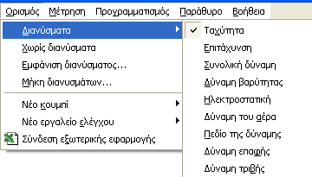

Επαναλάβετε την ίδια διαδικασία για τον προσδιορισμό των διανυσμάτων της επιτάχυνσης (Ορισμός → Διανύσματα → Επιτάχυνση) και της βαρυτικής δύναμης (Ορισμός → Διανύσματα → Δύναμη Βαρύτητας).

Από την επιλογή Ορισμός → Εμφάνιση Διανύσματος μπορείτε να τροποποιήσετε το χρώμα και το μέγεθος των διανυσμάτων.

6. Έλεγχος των χαρακτηριστικών του πλανήτη

Στη γραμμή εργαλείων μπορείτε να επιλέξετε Ορισμός → Νέο εργαλείο ελέγχου → Μάζα , ώστε να ελέγχετε τη μάζα του πλανήτη .

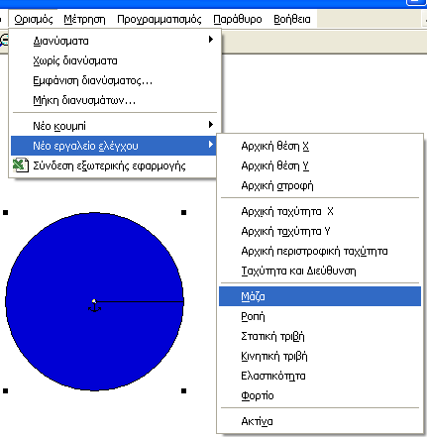

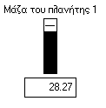

Επιλέγοντας Ορισμός → Νέο κουμπί → Κουμπί καταλόγου επιλογών και έπειτα βαρύτητα, μπορείτε να αλλάζετε τη βαρυτική δύναμη.

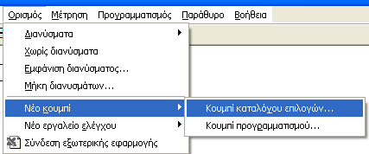

Διατύπωση προβλέψεων

Τι προβλέπετε ότι θα συμβεί στο διαστημόπλοιο αν αλλάξει:

Α. η βαρυτική δύναμη που του ασκείται;
Β. η μάζα του πλανήτη;
Γ. η ταχύτητα περιστροφής του πλανήτη;

7. Μέτρηση μεγεθών του πλανήτη

Με την επιλογή Μέτρηση → Κινητική Ενέργεια → Περιστροφική μπορείτε να έχετε ένα εργαλείο παρατήρησης και μέτρησης που σχετίζεται με την κίνηση του πλανήτη.

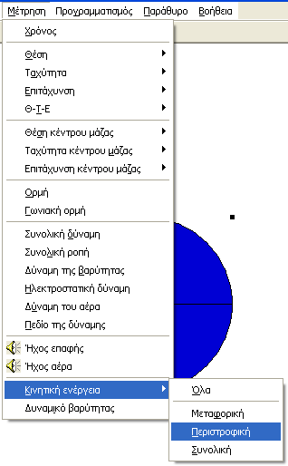

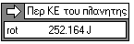

Την ίδια δυνατότητα έχετε και για τη βαρυτική δύναμη του πλανήτη.

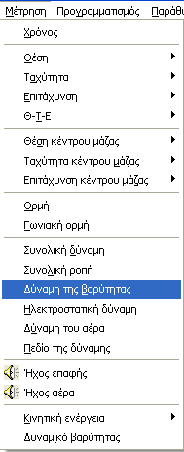

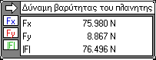

8. Μέτρηση μεγεθών του διαστημόπλοιου

Με την επιλογή Μέτρηση → Ταχύτητα → Όλα μπορείτε να βλέπετε τις τιμές που καταγράφονται κάθε στιγμή για την ταχύτητα του διαστημόπλοιου.

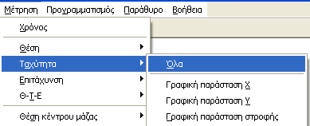

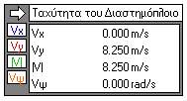
Με την επιλογή Μέτρηση →  Επιτάχυνση →  Όλα μπορείτε να παρακολουθείτε τις τιμές που αφορούν την επιτάχυνση του διαστημόπλοιου.

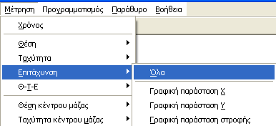

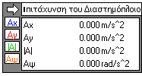

Ακόμη μπορείτε να βλέπετε και τη συνολική δύναμη που εφαρμόζεται στο διαστημόπλοιο με την επιλογή Μέτρηση → Συνολική Δύναμη.

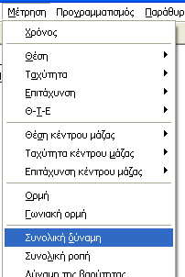

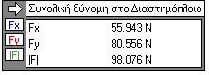

9. Τρόποι προβολής της μεταβολής των μεγεθών σε συνάρτηση με το χρόνο

Κάνοντας κλικ πάνω στο βέλος στο επάνω αριστερά άκρο του εικονιδίου, μπορείτε να αλλάξετε την προβολή κάθε μεγέθους σε αριθμητική τιμή, ραβδόγραμμα και σε γραφική παράσταση. Για παράδειγμα στην περίπτωση της επιτάχυνσης έχουμε:

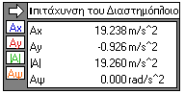

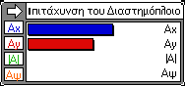

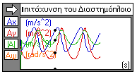

10. Ρύθμιση διάρκειας της προσομοίωσης
Από την επιλογή Μικρόκοσμος → Έλεγχος παύσης μπορείτε να ρυθμίσετε και το χρόνο που διαρκεί η προσομοίωσή σας.

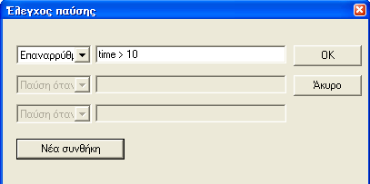

Η κίνηση του διαστημόπλοιου

11. Πραγματοποίηση της προσομοίωσης

Για να πραγματοποιήσετε την προσομοίωση επιλέξτε το κουμπί Εκτέλεση και για να την σταματήσετε όποτε εσείς επιθυμείτε Παύση . Με το κουμπί επαναρρύθμιση επανέρχεστε στις αρχικές ρυθμίσεις της προσομοίωσης.

Καταγραφή των παρατηρήσεων

Πειραματιστείτε αλλάζοντας τις διάφορες παραμέτρους των αντικειμένων της προσομοίωσης και σημειώστε τις παρατηρήσεις σας σχετικά με αυτές.
Σημειώστε τις παρατηρήσεις σας σχετικά με το τι συμβαίνει στο «διαστημόπλοιο» όταν μεταβάλλεται η μάζα, η ταχύτητα και η επιτάχυνση.

Διεξαγωγή συμπερασμάτων
Συγκρίνετε τα αποτελέσματα με τις αρχικές σας προβλέψεις και συζητήστε στην ομάδα σας αν ήταν ή όχι τα αναμενόμενα και γιατί.

Β. Ακολουθώντας τις οδηγίες στην οθόνη του υπολογιστή σας και, αφού παρακολουθήσετε το βίντεο, κατασκευάστε το δικό σας «διαστημόπλοιο».

Επιλέξτε «Συμπεράσματα».

Με βάση όσα μελετήσατε, προσπαθήστε να απαντήσετε στα ακόλουθα ερωτήματα:

Α. Ποιος είναι ο ρόλος της κεντρομόλου επιτάχυνσης;
………………………………………………………………………………………………………………………………………………………………………………………………

Β. Τι εννοούμε όταν λέμε ότι μια κυκλική κίνηση είναι:

1. ομαλή;
………………………………………………………………………………………………
2. επιταχυνόμενη;
………………………………………………………………………………………………3. περιοδική;
………………………………………………………………………………………………

Γ. Εντοπίζετε κάποια διαφορά στην έννοια της «επιτάχυνσης», όταν αυτή χρησιμοποιείται στη Φυσική από τη χρήση της στην καθημερινή μας ζωή;
………………………………………………………………………………………………………………………………………………………………………………………………
Δ. Σχεδιάστε ξανά ένα απλό μοντέλο πλανήτη και ένα μοντέλο διαστημόπλοιου. Στη συνέχεια σχεδιάστε την ταχύτητά του και τις δυνάμεις που πιστεύετε ότι ασκούνται σε ένα διαστημόπλοιο, όταν αυτό τεθεί σε τροχιά γύρω από τον πλανήτη.

Συγκρίνετε το αρχικό σας σχέδιο (στις «Υποθέσεις») με το τελικό και καταγράψτε τις παρατηρήσεις σας.
………………………………………………………………………………………………………………………………………………………………………………………………

Επιλέξτε «Εφαρμογή».


Γνωρίζετε ότι ισχύει F = ma και ΣF = m u² / R . Μπορείτε μέσω αυτών των σχέσεων να διατυπώσετε το νόμο της Παγκόσμιας έλξης;

………………………………………………………………………………………………………………………………………………………………………………………………

Σχεδιάστε την τροχιά του διαστημόπλοιου, αν σταματήσει η Γη να του ασκεί δύναμη.
υ

Τι θα συνέβαινε στη Σελήνη, αν έπαυε να ισχύει ο νόμος της παγκόσμιας έλξης;

………………………………………………………………………………………………………………………………………………………………………………………………
………………………………………………………………………………………………
Μελετήστε περισσότερες πληροφορίες για το διαστημόπλοιο από το λογισμικό «Ανακαλύπτω τις Μηχανές» και από τα προτεινόμενα βιβλία και ιστοσελίδες.

Κατασκευή Διαστημόπλοιου

1) Κατασκευή διαστημόπλοιου :

Υλικά

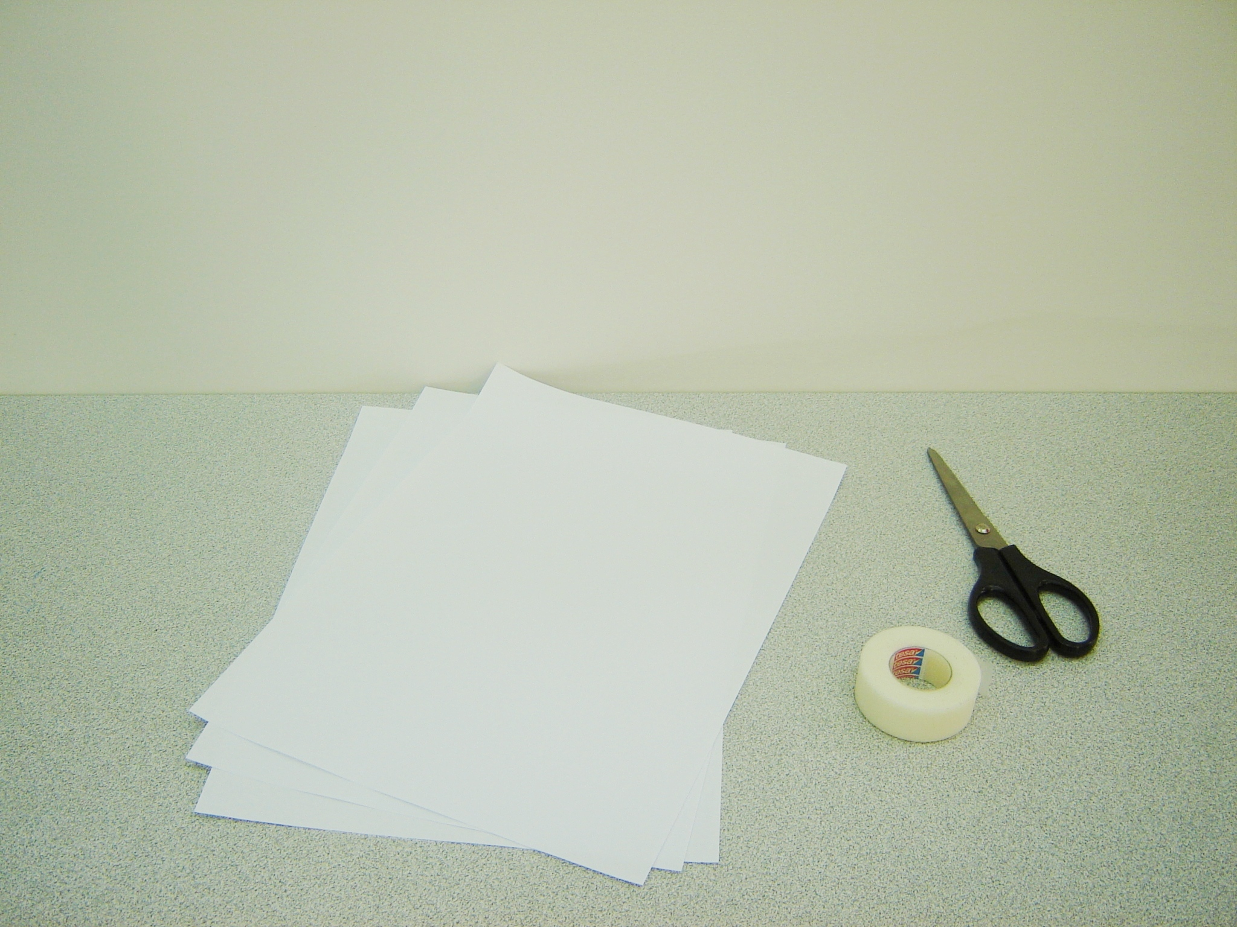
- 3 κόλλες χαρτί Α4
- ψαλίδι
- σελοτέιπ

Διαδικασία

Κόψτε τα χαρτιά στο κατάλληλο σχήμα και έπειτα κολλήστε τα, ώστε να κατασκευάσετε το διαστημόπλοιο.

2) Κίνηση διαστημόπλοιου :
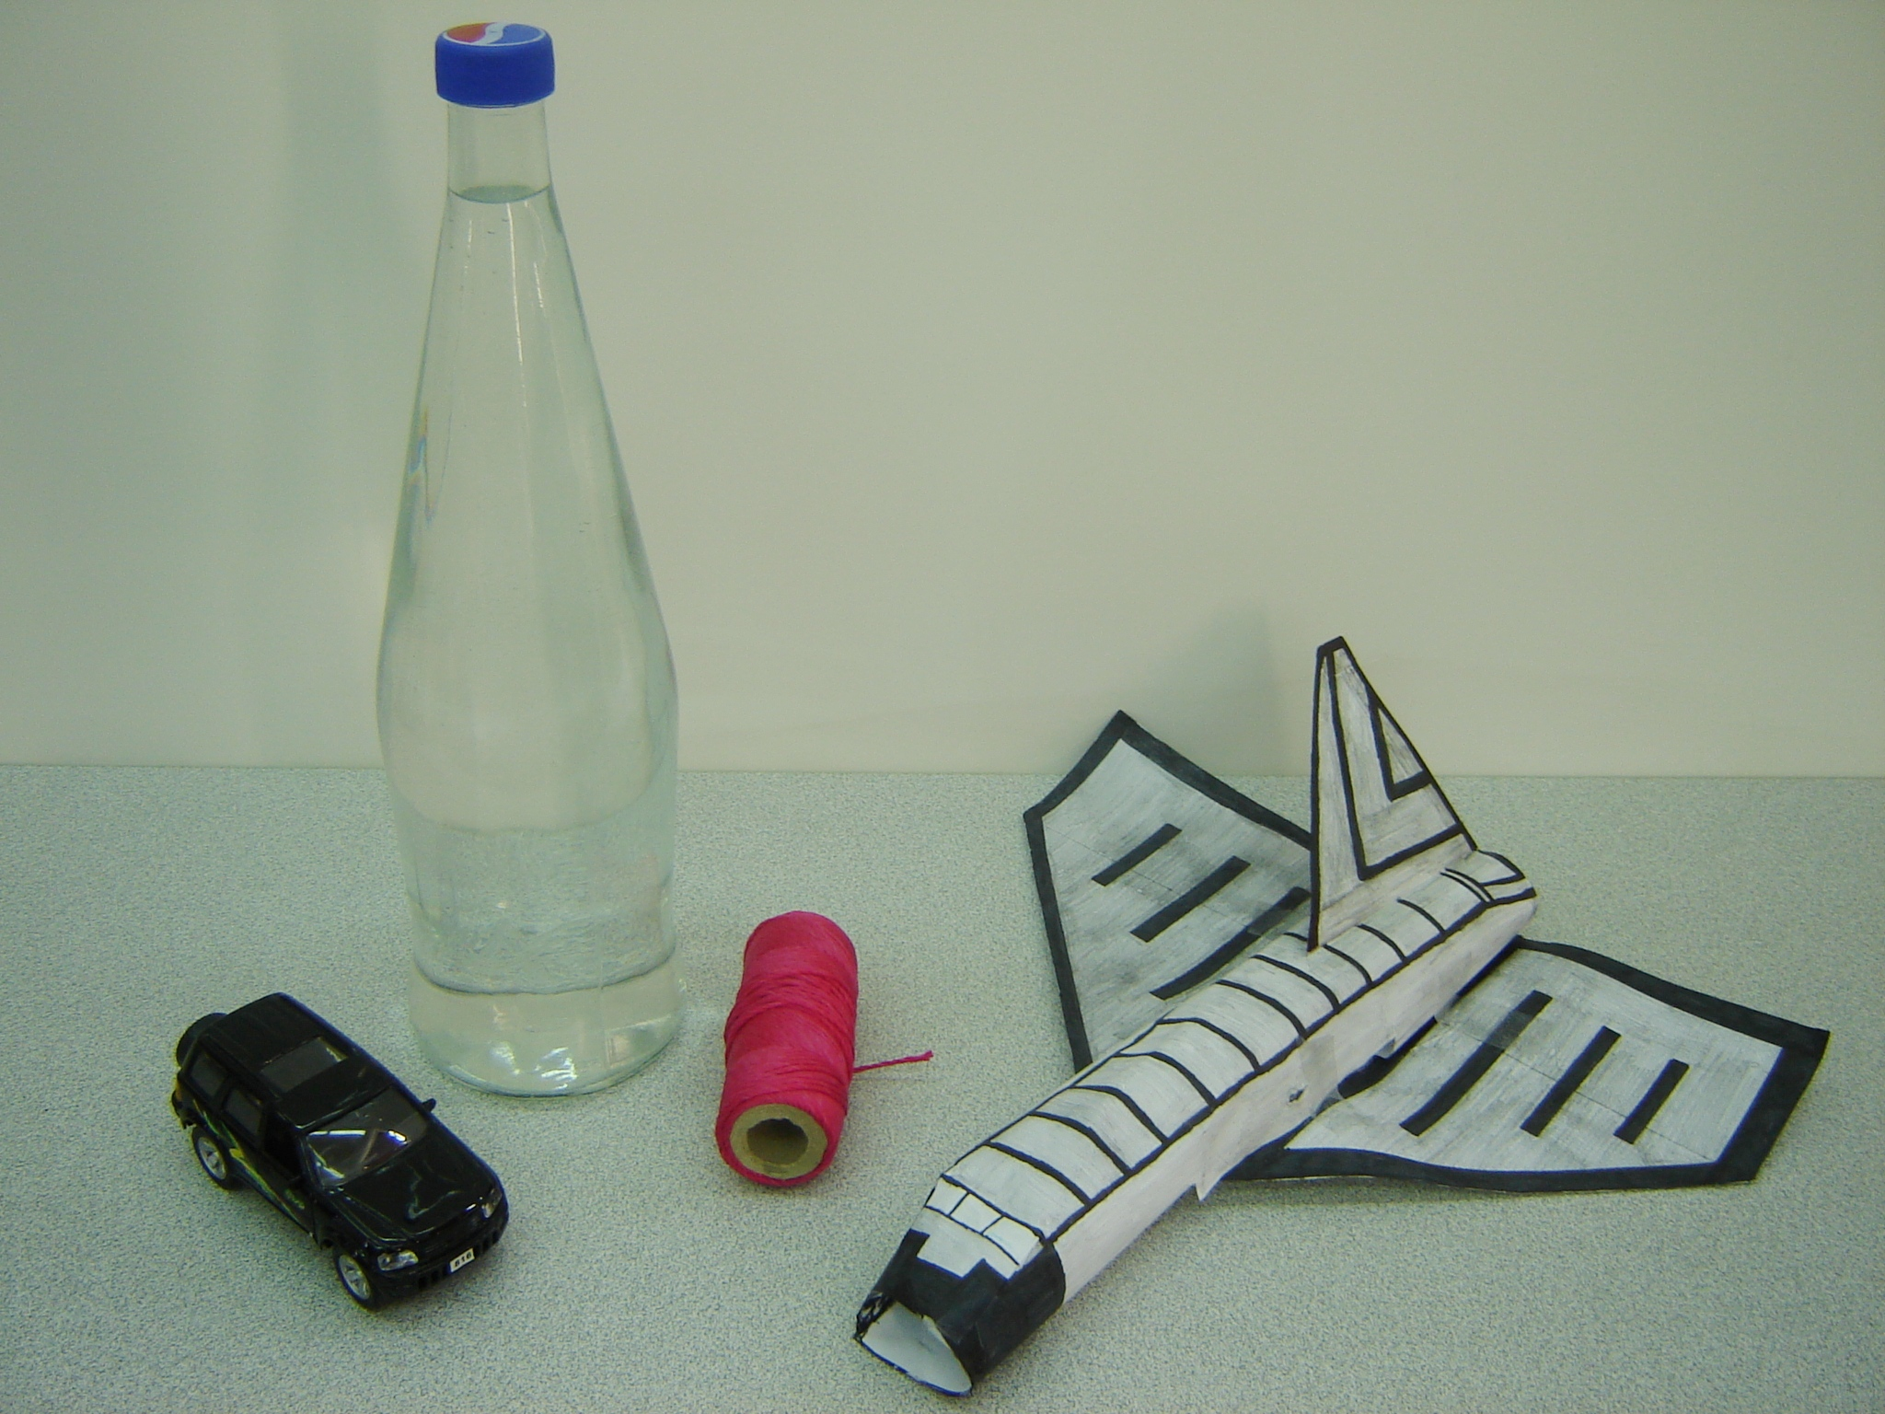
Υλικά

- κατασκευασμένο διαστημόπλοιο
- αυτόματο όχημα (αυτοκινητάκι)
- σπάγκος
- βαρύ αντικείμενο (γεμάτο μπουκάλι)

Διαδικασία

1. Προσαρμόστε το αυτόματο παιχνίδι στο διαστημόπλοιο που έχετε κατασκευάσει.
2.Δέστε το με ένα κομμάτι σπάγκου και στερεώστε το κάτω από το βαρύ αντικείμενο.
3.Κουρδίστε το παιχνίδι και θέστε σε κίνηση το διαστημόπλοιο.

